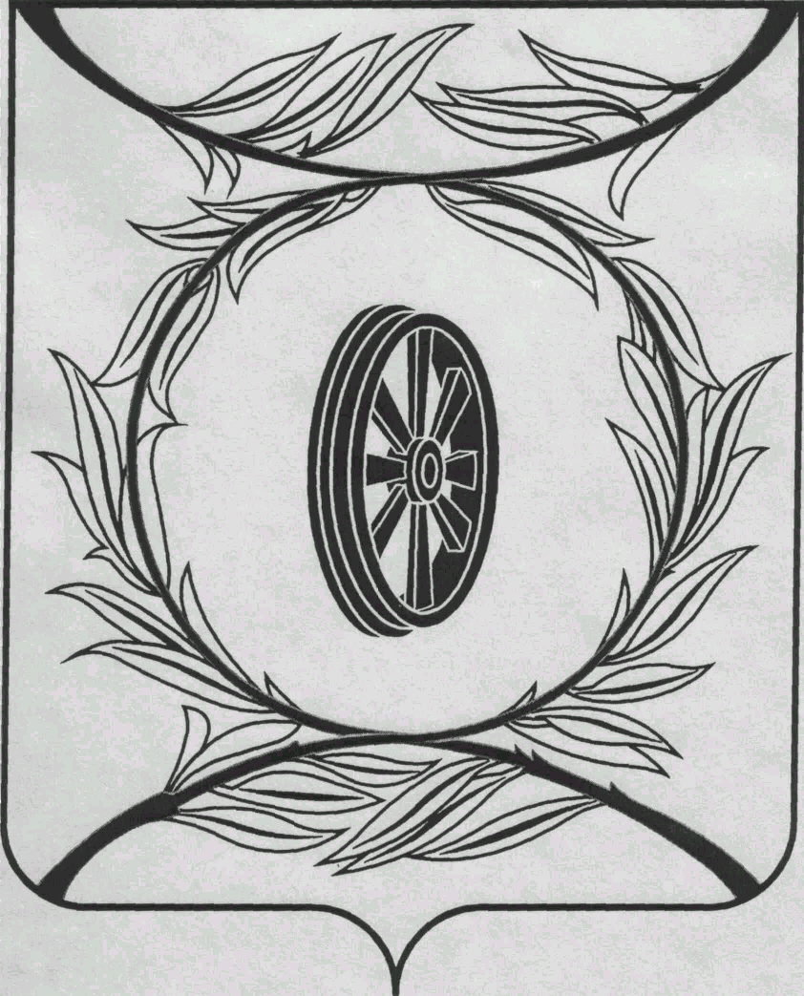  СОБРАНИЕ ДЕПУТАТОВ  КАРТАЛИНСКОГО  МУНИЦИПАЛЬНОГО РАЙОНА  457351, Челябинская область  город Карталы, улица Ленина, 1  телефон/факс : (835133) 2-20-57  от 27 февраля 2023 года №33  января 2023 года №1  телефон : (835133) 2-28-90  от ____ января 2014 года №_____ | Депутатам Собрания депутатов Кмр,  Главам поселений,  Докладчикам,  Приглашённым

Направляю Вам повестку 32-го заседания Собрания депутатов Карталинского муниципального района, которое состоится 28 февраля 2023 года в 11-00 часов местного времени в большом зале администрации Карталинского муниципального района. Прошу не планировать командировки и другие мероприятия в этот день.

- Отчёт Межмуниципального отдела МВД России «Карталинский» об итогах оперативно-служебной деятельности за 2022 год (Щепетов А.С.).
- Об отчёте о работе Собрания депутатов Карталинского муниципального района за 2022 год (Слинкин Е.Н.).
- О внесении изменений в Положение «Об управлении строительства, инфраструктуры и жилищно-коммунального хозяйства Карталинского муниципального района (Ломовцев С.В.).
- Об утверждении Перечня индикаторов риска нарушений обязательных требований при осуществлении муниципального контроля на автомобильном транспорте и в дорожном хозяйстве на территории Карталинского муниципального района (Ломовцев С.В.).
- Об отчёте о работе Управления строительства, инфраструктуры и жилищно-коммунального хозяйства Карталинского муниципального района за 2022 год(Ломовцев С.В.).
- О присуждении премии Собрания депутатов Карталинского муниципального района работникам жилищно-коммунального хозяйства Карталинского муниципального района (Ломовцев С.В.).
- О внесении изменений в решение Собрания депутатов Карталинского муниципального района от 13 декабря 2022 года № 390 (Ломовцев С.В.).
- О внесении изменений в решение Собрания депутатов Карталинского муниципального района от 13.12.2022 года №388 (Михайлова Т.С.).
- О внесении изменений в Решение Собрания депутатов Карталинского муниципального района от 22.12.2022 года № 399 «О бюджете Карталинского муниципального района на 2023 год и на плановый период 2024-2025г.г.» (Свертилова Н.Н.).
- О выполнении за 2022 год муниципальной программы «Поддержка и развитие малого и среднего предпринимательства на территории Карталинского муниципального района на 2022-2024 годы» (Максимовская Н.А.).
- Об отчёте о работе Контрольно-счетной палаты Карталинского муниципального района за 2022 год (Синтяева Г.Г.).
- О работе Управления по делам культуры и спорта Карталинского муниципального района за 2022 год (Михайлова Т.С.).
- Об анализе рождаемости и смертности населения Карталинского муниципального района за 2022 год. Мероприятия по снижению смертности на 2023 год (Губчик О.В.).
- О внесении изменений в Положение о депутатском фонде Собрания депутатов Карталинского муниципального района (Бакатнюк М.Ф.).
- Разное.

Председатель Собрания депутатов
Карталинского муниципального района Е.Н.Слинкин

